Задача 6 – Стачкостан

В държавата Стачкостан жителите постоянно вдигат стачки. Случва се неочаквано и на различни места и царят не може да ги овладее, защото не знае къде да разположи своите антистачкуващи служители. Те се придвижват от град до град за един ден, ако стигнат навреме могат да спрат стачката и колкото е по-голяма групата, толкова по-бързо се справят, но ако се намират на повече от ден път, когато пристигнат е вече късно да направят каквото и да е.
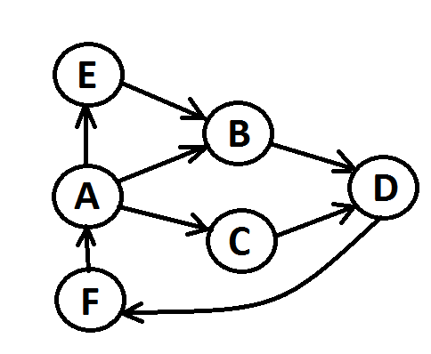
Помогнете на царя като напишете програма, която му казва минималният брой групи антистачкуващи (за да са възможно най-големи), които ще му трябват, за да може да овладява всички стачки навреме. Той ви предоставя карта на своята страна и описание на всички пътища в страната. Внимавайте, пътищата в Стачкостан са еднопосочни! (Ако някой от тях е двупосочен, ще е описан като два различни в двете посоки)

Например, ако в Стачкостан има 6 града и пътища между тях, показани на графиката, трябва да кажете на царя да подготви две групи антистачкуващи. Едната от тях, ще е разположена в град А и обхващаща съседните B, C и Е, до където антистачкуващите могат да стигнат за един ден. Втората група ще е разположена в D, предпазвайки също и F. Така всички градове са обхванати и Стачкостан ще трябва да си смени името, защото повече стачки няма да има, а вие ще бъдете щедро наградени от царя.

Вход
Входните данни ще бъдат прочитани от конзолата.
Първият ред съдържа броят градове N.
На следващите N реда са описани пътищата между градовете.
Входът на програмата ще бъде винаги валиден и в описания формат. Няма нужда да бъде проверяван изрично.

Изход
Изходът от програмата трябва да бъде изпечатан на конзолата.
На единствения ред трябва да бъде изписан минималния брой групи антистачкуващи, необходими за погасяване на всички възможни стачки.

Ограничения
- 0 ≤ N ≤ 20
- Разрешено време за работа на програмата: 0.3 секунди.
- Разрешена памет: 16 MB.

Примери
Вход | Изход
6  0 1 1 0 1 0  0 0 0 1 0 0  0 0 0 1 0 0  0 0 0 0 0 1  0 1 0 0 0 0  1 0 0 0 0 0 | 2
Описва примера по-горе. Поставяме антистачкуващи на 0 и 3 позиция спрямо матрицата на съседство
Вход | Изход
8  0 1 1 0 1 0 0 0  0 0 0 1 0 0 0 0  0 0 0 1 0 0 0 0  0 0 0 0 0 1 0 0  0 1 0 0 0 1 0 0  1 0 0 0 0 0 0 0  0 1 0 0 0 0 0 0  1 0 0 0 0 0 0 0 | 4
Две минимални решения: 0 3 6 7 и 2 4 6 7, и изискват двете по 4 групи антистачвуващи

